**Requerimento Nº 1885/2022**

**Súmula:** *“Solicito ao* ***Executivo Municipal*** *junto a* ***Secretaria de Infraestrutura e Serviços Urbanos,*** *aos cuidados do Sr. Secretário, Marcos de Oliveira Anjos, estudo referente a Pavimentação Asfáltica na Rua Claudionor Lopes – Jardim Portela, ou o envio de seu cronograma a este nobre vereador, caso o projeto tenha sido iniciado.*

**Requeiro** à Mesa, depois de ouvido o Douto Plenário na forma regimental vigente, seja oficiado ao Excelentíssimo **Igor Soares, Prefeito Municipal**, junto à **Secretaria de Infraestrutura e Serviços Urbanos,** aos cuidados do Sr. Secretário Marcos de Oliveira Anjos, estudo referente a Pavimentação Asfáltica na Rua Claudionor Lopes – Jardim Portela.

**JUSTIFICATIVA**

Senhor Presidente,

Senhores Vereadores,

Senhoras Vereadoras,

O presente requerimento almeja a realização de pavimentação asfáltica em toda extensão da Rua Claudionor Lopes, na qual, atualmente, ainda é Rua de Paralelepípedo, não estando compatível com o desenvolvimento da cidade de Itapevi.

A rua está totalmente desgastada, com inúmeros buracos, grande desnivelamento e demais imperfeições devido à falta de pavimento necessário, motivo este que dificulta a vida dos que passam e moram no local.

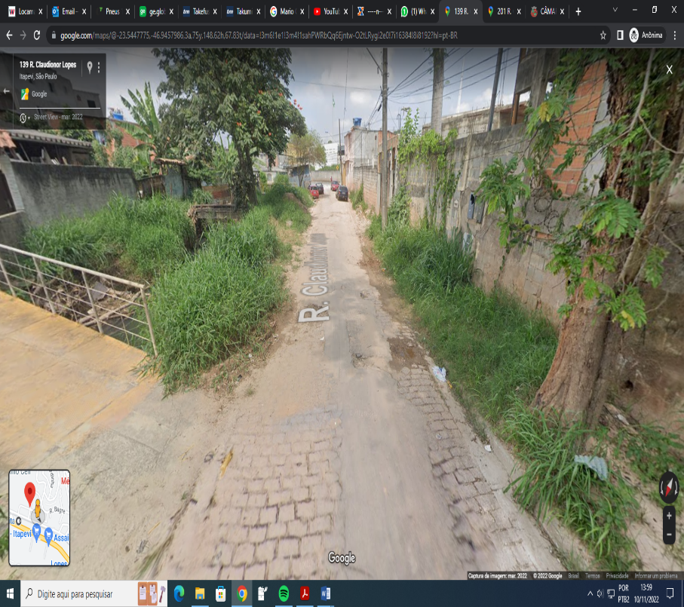Para melhor entendimento, segue imagens do local:

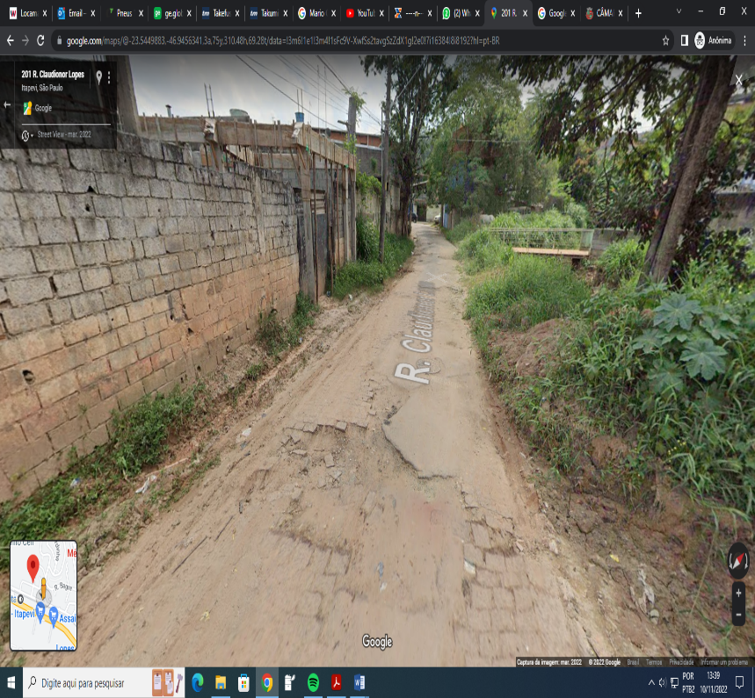

Portanto, é necessário que, o quanto antes, ocorra a devida pavimentação, para que o toda a extensão da rua fique uniforme, de maneira que haverá melhora na locomoção de veículo e pessoas, além de melhorar o escoamento de água, evitando que prejudique os transeuntes.

Desta forma, dará aos moradores melhores condições de transitar pela rua sem que haja riscos de encontrarem buracos, poças ou desnivelamento que possam os prejudicar.

Sala das Sessões Bemvindo Moreira Nery, 10 de novembro de 2022.



Vereador

**Luiz Ricardo dos Santos (PSD)**

**“Nenezinho”**